DIA DEL IDIOMA UNA FECHA CLAVE PARA RECORDAR.
18 DE ABRIL DEL 2024.

SUMARIO
Es vital darle la importancia a este día tan especial para conmemorar la memoria histórica de nuestros antepasados desde las historias y las letras de estos hombres célebres
que han aportado un acervo cultural y social para transformar realidades, construir identidades y forjar nuevos paradigmas educativos.

HISTORIA

El día del idioma Español en la ONU se celebra el 23 de abril, en memoria de Miguel de Cervantes. Este día subraya la importancia del español como idioma oficial y busca concientizar sobre su cultura e historia. La elección de esta fecha refleja la coincidencia del fallecimiento de Cervantes con el de Shakespeare.

La ONU promueve el español a través de servicios de interpretación, traducción, y comunicación multilingüe, además de iniciativas como el grupo amigos del español, creado en 2013 para fomentar su uso, gracias a esta inclusión y enfoque multilinguistico refleja el compromiso de la ONU con la inclusión y el dialogo intercultural, fundamentado en la idea de que comunicarse en la lengua materna de una persona toca su corazón, promoviendo así la paz y el entendimiento global.

https://es.wikipedia.org/wiki/D%C3%ADa_del_Idioma_Espa%C3%B1ol_en_las_Naciones_Unidas

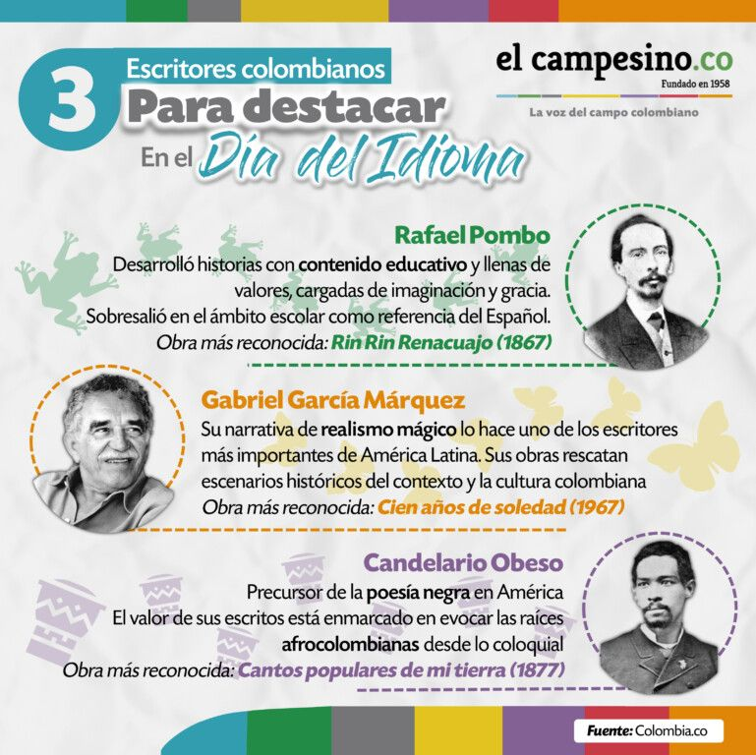
EXPERIENCIAS.
Docente de Español del Liceo León De Greiff, Luisa Fernanda Arias.
La creatividad se apoderó de las aulas, de las instituciones educativas y los maestros buscaron, por medio de diversas actividades, trasmitir el amor por el idioma español y el valor de leer. Crearon libros manuscritos, actividades como leer-flix, representación de obras literarias, concursos de oratorias y recibieron la visita del escritor local Fabio Vélez.
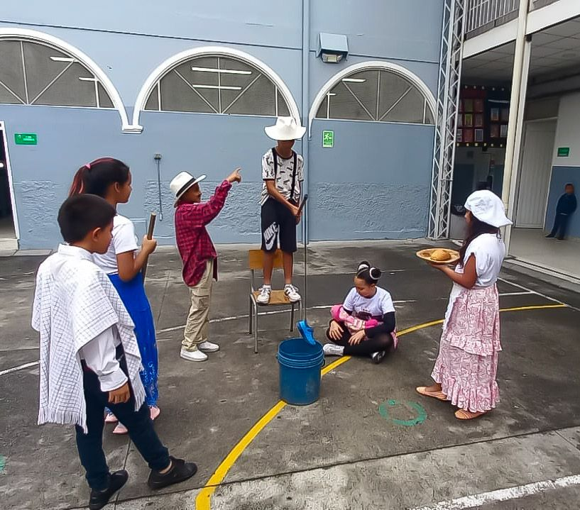
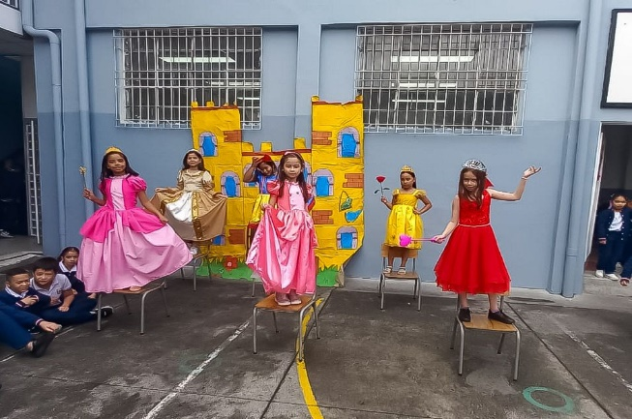

Docente de Español del Colegio Adventista Libertad, Eugenice Fernandez.
La creatividad y la inclusión se apoderó de las aulas, de las instituciones educativas y los maestros buscaron, por medio de diversas actividades, trasmitir el amor por el idioma español y el valor de leer. La profesora Eugenice Fernández presenta un acto de su izada de bandera conmemorando el día del idioma.
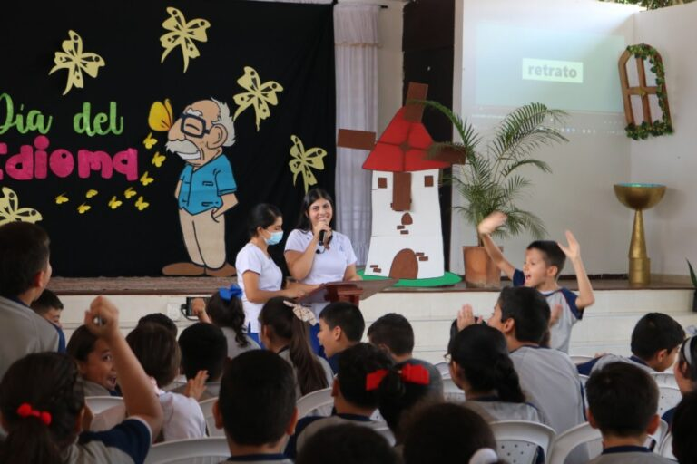

CONCLUSIÓN
El día del idioma es un día para conmemorarlo con toda la familia incluyendo padres y madres.
Es un día en el que no hay exclusión de ningún tipo y donde se promueve los valores del respeto, la honestidad y la amistad donde por un día olvidamos rencores y todos somos hermanos y hermanas construyendo sociedad.

